**ПРАКТИЧЕСКОЕ ЗАДАНИЕ № 4**

«Адресация узлов в сетях. Статическая и динамическая конфигурация узлов»

1.

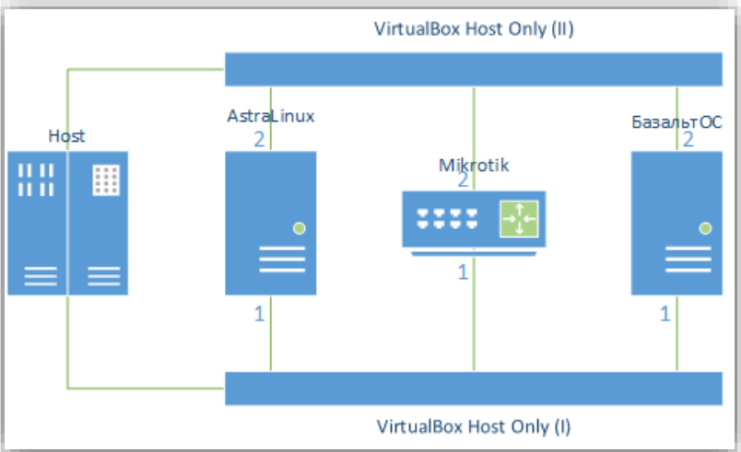

Собрал конфигурацию сети (для первой части практического занятия), представленную на рисунке.

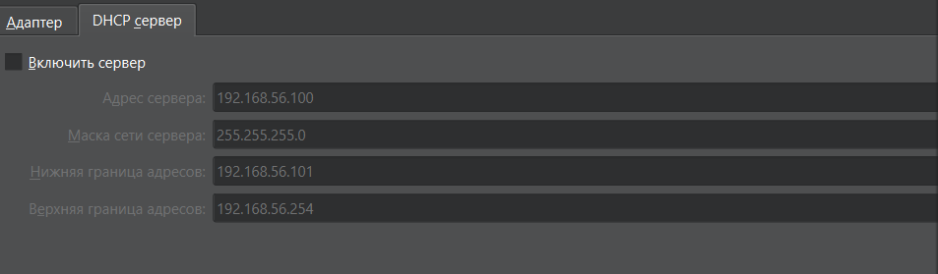

Выключен dhcp сервер.

2. Настроить сетевые интерфейсы с использованием APIPA можно как раз-таки, если сервер dhcp недоступен. Он у нас недоступен. Теперь установим пакет для конфигурирования сетевых интерфейсов.